姓名： | （ ） |  | 班別： |  |  | 日期：

一、試比較《小紅帽》與《大野狼生病了》兩個童話故事，並完成下表︰
童話故事  內容 | 小紅帽 | 大野狼生病了
誰是故事中的大壞蛋？ | 大野狼 | 獵人
這個大壞蛋做了甚麼事情？ | 大野狼吃掉小紅帽和奶奶。 | 獵人搶走小紅帽採摘的青菜、水果，又要奶奶為他準備晚餐。
大壞蛋的下場 | 最後， 大野狼跌到河裏，再也爬不起來。 | 最後， 獵人被大野狼吃掉了。

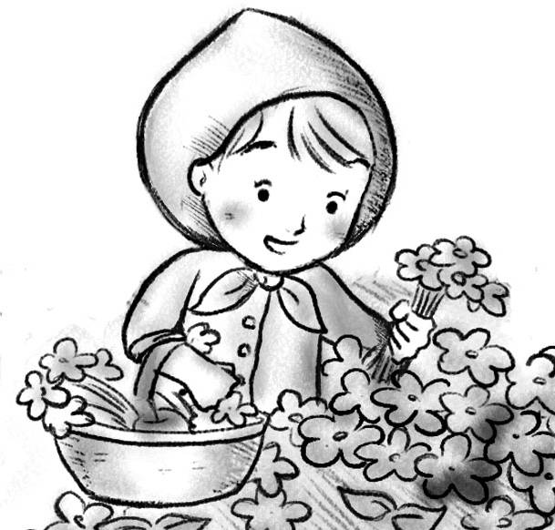
二、你喜歡哪一個故事？為甚麼？
我喜歡 ，因為_______________________________ ___________________
_____________________ ____________________________

